San Salvador, 24 de abril 2023

ACTA DE INCOMPETENCIA

Ciudadanía en general
Presente:

Por este medio El Instituto Administrador de los Beneficios de los Veteranos y Excombatientes, (INABVE). A través de la Unidad de Acceso a la Información Pública y en cumplimiento al Art. IO Inc. 1 ⁰ , núm. 24 de la Ley de Acceso a la Información Pública, que literalmente establece: "Los entes obligados, de manera oficiosa, pondrán a disposición del público, divulgarán y actualizarán, en los términos de los lineamientos que expida el Instituto, la información siguiente: “Los organismos de control del Estado publicarán el texto íntegro de sus resoluciones ejecutoriadas, así como los informes producidos en todas sus jurisdicciones". Declara Incompetente de Generar esta Información, ya que de conformidad a la naturaleza de la Institución no aplica por no corresponder a las funciones propias del INABVE”. Y a la Ley de Creación de esta Institución.
Por tanto, se elabora la presente acta correspondiente al primer trimestre del año 2023.
Sin otro particular, me suscribo.
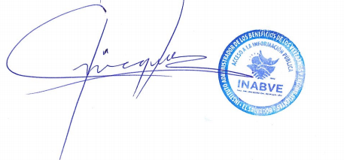
Licda. Mirna Guadalupe Henríquez
Oficial de Acceso a la Información Pública.

